Avinor As

Postboks 150
2061 Gardermoen

Høring og offentlig ettersyn - Planforslag detaljregulering Osan Syd - PlanID.305

Planforslag for Osan Syd ble behandlet av Hovedutvalg for miljø, plan og næring i møte 25.05.2023 i sak 056/23. Hovedutvalget fattet følgende vedtak.:

Hovedutvalg for miljø, plan og næring - sak 056/23:
Det er gjort følgende vedtak:
Med hjemmel i plan- og bygningsloven §§ 12-10, 12-11 og 5-2 sendes planforslaget på høring og legges ut til offentlig ettersyn.

Vedlagt følger dokumenter i saken:
- Saksframlegg med vedtak
- Bestemmelser, 10.01.2023, endring av reguleringsforslag 20.02.2023
- Plankart, 10.01.2023
- Planbeskrivelse, 10.01.2023
- Notat Bølger, 22.04.2022
- Forurenset grunn, undersøkelse, 25.03.2021
- Overordnet VA-plan, , 01.06.2021
- Klimagassvurdering Osan Syd, 10.01.2023
- Illustrasjon, 10.01.2023
- Trafikkanalyse, 25.02.2022
- Handelsanalyse, 07.01.2022

Planforslaget sendes på høring og legges ut til offentlig ettersyn i minst 6 uker i perioden 29.05.2023 - 14.07.2023. Vi ber om at merknader, innspill eller kommentarer til planforslaget sendes kommunen innen høringsfristens utløp 14.07.2023.

Planforslaget er tilgjengelig på kommunens hjemmesider https://vagan.kommune.no og Rådhusets servicetorg.

Med vennlig hilsen

Stefanie Schramm
Arealplanlegger

 | Vågan kommune | Arkiv: GBN-16/153, GBN-16/148, FE-141  Arkivsaksnr: 20/3656  Saksbehandler: Stefanie Schramm

SAKSGANG
Utvalg/Styre | Møtedato | Saksnr
Hovedutvalg for miljø, plan og næring | 25.05.2023 | 056/23

1. gangsbehandling - Detaljregulering Osan Syd - PlanID.305

Vedlegg:
Dok.dato | Tittel | Dok.ID
16.05.2023 | Kjøpesenter | 1704320
20.02.2023 | Vedrørende Osan syd - endring av reguleringsforslag | 1688981
18.01.2021 | Osan_syd_oppstartsmøte | 1563195
25.04.2023 | 305_Planbeskrivelse_Osan Syd | 1680793
11.01.2023 | 305_Planbestemmelser_Osan Syd | 1680778
11.01.2023 | 305_Plankart_Osan Syd_på og under bakken | 1680782
11.01.2023 | Notat bølger | 1680786
11.01.2023 | Notat Fase 1 undersøkelse forurenset grunn | 1680787
11.01.2023 | Overordent VA-plan Osan Syd | 1680788
11.01.2023 | Klimagassberegninger Osan syd | 1680789
17.08.2022 | Handelsanalyse Osan Syd | 1658841
17.08.2022 | Trafikkanalyse Osan Syd | 1658843

Kommunedirektørens innstilling:
Med hjemmel i plan- og bygningsloven §§ 12-10 og 12-11 sendes planforslaget på høring og legges ut til offentlig ettersyn.

25.05.2023 Hovedutvalg for miljø, plan og næring
Votering: Kommunedirektørens innstilling enstemmig vedtatt.

MPN- 056/23 Vedtak:
Med hjemmel i plan- og bygningsloven §§ 12-10 og 12-11 sendes planforslaget på høring og legges ut til offentlig ettersyn.

Saksopplysninger:
Bakgrunn
Privat forslag for regulering av næringsområde i «Osan Syd» ble mottatt av kommunen 10.01.2023 (siste revidert versjon). Forslagstiller er Clemens Eiendom AS, på vegne av grunneierne i Osan syd (Vågan Havnevesen KF, Osan Eiendom AS og Opplysningsvesenets fond). Konsulent er Norconsult AS. Planområdet omfatter eiendommene gnr 61 bnr 1 (E10), gnr 16 bnr 1, 73,153,148, 107, 154, 263 og 161, samt gnr 16 bnr 1 fnr. 1, 6, 42, 45, 46, 89, samt areal i sjø.

Forslagstiller ønsker å «legge til rette for næringsbebyggelse (industri, kontor og lager) samt kombinert formål industri, lager, kontor og forretning (plasskrevende varehandel). Videre er det lagt til rette for offentlig kai, havneområde i sjø samt samferdselsanlegg, herunder deler av E10 med tilhørende gang- og sykkelvei.» (planbeskrivelse kap.5.1.)

Lofoten Avfallsselskap (LAS) sitt anlegg inngår også i planområdet samt eksisterende trafo tilhørende Lofotkraft, ved LAS sitt anlegg.

Planforslaget åpner for 52 500 m2 kombinert formål med industri, kontor, lager og forretning. Forretningsareal begrenses til 15 000 m2 BRA. Utnyttingsgrad er angitt som % BYA = 60 % med byggehøyde opptil 16 meter. Prosent bebygd areal angir forholdet mellom bebygd areal. Planforslaget åpner for 141 400 m2 næringsbebyggelse. Utnyttingsgraden er angitt som % BYA = 60 % med byggehøyde opptil 20 meter. Planforslaget legger dermed til rette for en betydelig utbygging i Osan Syd.

Med forretning menes handel med plasskrevende varer, uten nærmere definisjon hva som inngår i dette begrepet.

Planområdet ligger mellom Svolvær og Kabelvåg. Området benyttes som område for masseuttak i dag. I den nordlige delen ligger to etablerte virksomheter, K.Paulsen og Cirkel K. I den sørlige delen driver LAS (Lofoten avfallsselskap) avfallsmottak. Det kommunale deponiet ligger i sør og er foreslått som naturområde med faresone H390.

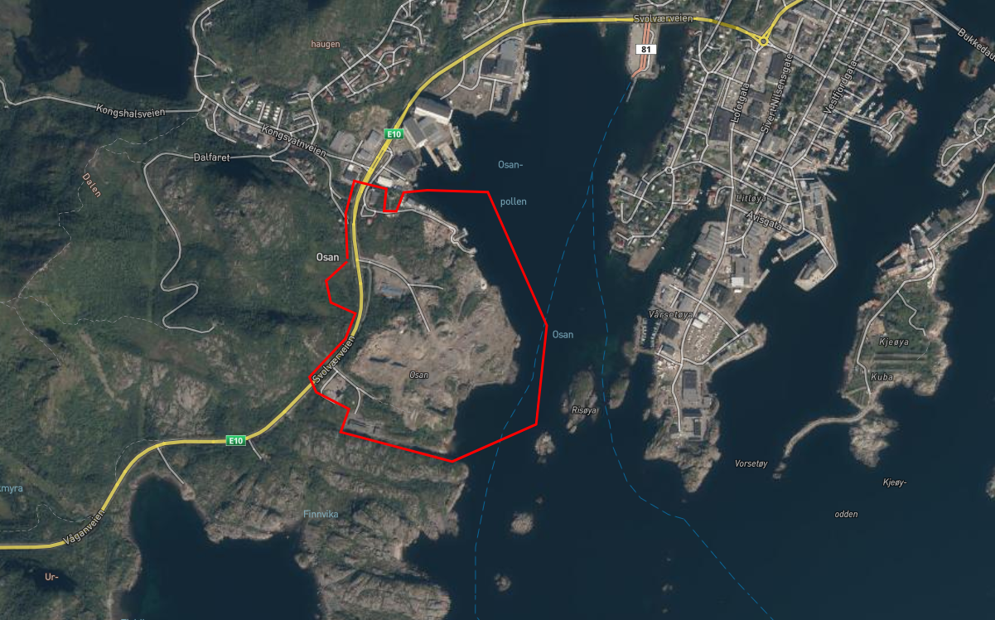
Figur 1 - Planområde i Osan Syd (rød linje) i Svolvær, Norge i bilder, 15.05.23

Planforslaget består av følgende dokumenter
- Bestemmelser, 10.01.2023, endring av reguleringsforslag 20.02.2023
- Plankart, 10.01.2023
- Planbeskrivelse, 10.01.2023
- Notat Bølger, 22.04.2022
- Forurenset grunn, undersøkelse, 25.03.2021
- Overordnet VA-plan, , 01.06.2021
- Klimagassvurdering Osan Syd, 10.01.2023
- Illustrasjon, 10.01.2023
- Trafikkanalyse, 25.02.2022
- Handelsanalyse, 07.01.2022

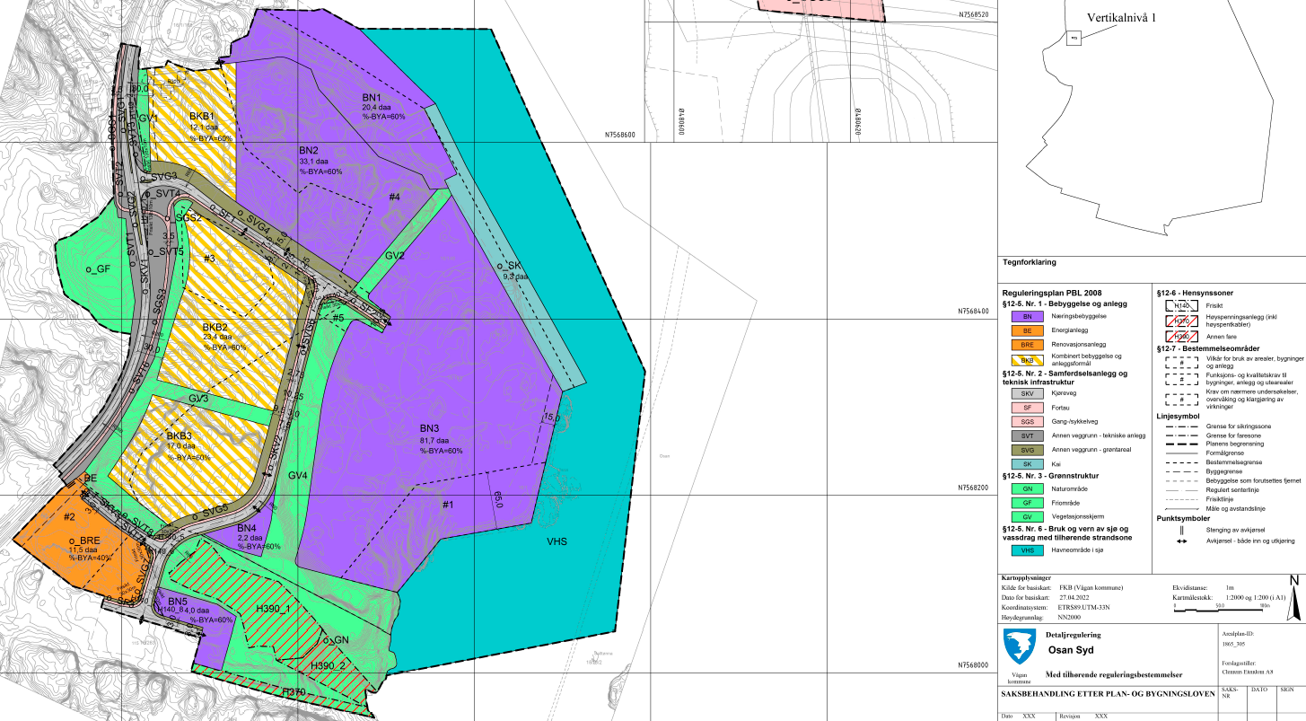
Figur 2 - Plankart, 10.01.2023

Forskrift om konsekvensutredning
Forslagstiller har etter oppstartsmøte og varsel om oppstart av planarbeidet endret innhold i planen med blant annet utvide mulighet for etablering av forretningsareal større enn 3 000 m2.

Jf. § 6 Planer og tiltak som alltid skal konsekvens-utredes og ha planprogram eller melding er reguleringsplaner etter plan- og bygningsloven for tiltak i vedlegg I. Unntatt fra dette er reguleringsplaner der det konkrete tiltaket er konsekvens-utredet i en tidligere plan og der reguleringsplanen er i samsvar med denne tidligere planen.

Vedlegg I nr. 24 nevner næringsbygg, bygg for offentlig eller privat tjenesteyting og bygg til allmennyttige formål med et bruksareal på mer enn 15 000 m2 (mindre tiltak omfattes av vedlegg II nr. 11j). Bestemmelsen omfatter også bygg for forretning.

Planforslaget åpner for forretning i stort område som er gjennom kommunedelplan avsatt til næring. Planforslaget er i strid med kommunedelplanens bestemmelser iht § 10 om varehandel større enn 3000 m2. Området brukes til masseuttak per i dag. Området er ikke konsekvens-utredet i forhold til etablering av kjøpesenter utenfor sentrumssonen.

Utredningsplikten utløses når en plan åpner for 15 000 m2 mer enn det som gjeldende plan åpner for. Planforslaget åpner for 15 000 m2 forretningsareal.

Hvis en plan etter plan- og bygningsloven endres mellom varsel om oppstart av planarbeidet og utleggelse av planforslag til offentlig ettersyn, og endringen medfører at planen omfattes av første ledd bokstav a eller b, skal planen behandles etter reglene i kapittel 5 og 6.

§ 8 Planer og tiltak som skal konsekvens-utredes hvis de kan få vesentlige virkninger for miljø eller samfunn - reguleringsplaner for tiltak i vedlegg II. Unntatt fra dette er reguleringsplaner der det konkrete tiltaket er konsekvens-utredet i en tidligere plan og der reguleringsplanen er i samsvar med denne tidligere planen.

I Vedlegg II nr10 b) og 11 j) nevnes utviklingsprosjekter for by- og tettstedsområder, inkludert kjøpesentre og parkeringsanlegg/næringsbygg, herunder kjøpesentre som ikke inngår i pkt. 10 b, bygg for offentlig eller privat tjenesteyting og bygg til allmennyttige formål.

Det minnes videre om at kjøpesentre, samt bygg for offentlig eller privat tjenesteyting og bygg til allmennyttige formål, inngår i bestemmelsen i punkt 11 j) i vedlegg II.

Kommunedelplan Svolvær, vedtatt 27.01.2020, og områdeplan Osan Kabelvåg, vedtatt 02.06.2017, begrenser forretningsareal til 3 000 m2. Fagavdelinegn mener at planforslaget kan ha vesentlige virkning for Svolvær sentrum. Større handelsareal i Osan Syd er dermed ikke utredet i henhold til forskrift om konsekvensutredninger.

Tidslinje:
Oppstartsmøte, 04.11.2020
Varsel om oppstart, 05.01.2021 – 05.02.2021
Oversendelse av planforslag, 17.08.2022
Mottakskontroll, 22.08.2022
Oversendelse av revidert planforslag, 10.01.2023

Lovgrunnlag og kommune planer
Planforslaget behandles etter plan- og bygningslovens § 12-10, 12-11.

Statlige planretningslinjer for samordnet bolig-, areal- og transportplanlegging
Retningslinjene har følgende målsetning - Planlegging av arealbruk og transportsystem skal fremme samfunnsøkonomisk effektiv ressursutnyttelse, god trafikksikkerhet og effektiv trafikkavvikling. Planleggingen skal bidra til å utvikle bærekraftige byer og tettsteder, legge til rette for verdiskaping og næringsutvikling, og fremme helse, miljø og livskvalitet.

Utbyggingsmønster og transportsystem bør fremme utvikling av kompakte byer og tettsteder, redusere transportbehovet og legge til rette for klima- og miljøvennlige transportformer.

Retningslinjer gir føringer for utbyggingsmønster, lokalisering av regionale handels- og servicefunksjoner osv.

Det skal legges til rette for at handelsvirksomhet og andre publikumsrettede private og offentlige tjenestetilbud kan lokaliseres ut fra en regional helhetsvurdering tilpasset eksisterende og planlagt senterstruktur og kollektivknutepunkter. Dette gjelder også for besøks- og arbeidsplassintensive statlige virksomheter.

Arealpolitiske retningslinjer Nordland, kapittel 8
Sentrumsområdene skal planlegges og tilrettelegges for handel og kulturtilbud, og tilby gode og inkluderende møteplasser for alle.

Kommunale planer
Kommuneplanens samfunnsdel, 2020 – Kommunens overordnete premisser er folkehelse og bærekraftig utvikling, bla bærekraftige byer og samfunn.

Folkehelseplan, 2020 – Kommunens mål og strategi «Det anses som vesentlig at
aktiv transport fortsatt må ha høy prioritet i all arealplanlegging.»

Kommuneplanens arealdel, 2017 – området er ikke en del av arealdelen.

Kommunedelplan Svolvær (Byplan), 2020 – § 10 Handel - Nye handelsarealer utover 3000m2 BRA, utvidelse av eksisterende handelsarealer eller bygninger som fremstår som en enhet, utover 3000m2 BRA tillates kun innenfor sentrumssonen (1135).

Områdeplan Osan Kabelvåg, 2017 – § 4.3 kombinert formål - Områdene BN/F1-BN/F4 tillates benyttet til industri, lager og kontorvirksomhet, samt handel med plasskrevende varegrupper iht fylkeskommunens retningslinjene for etablering av kjøpesentra, jf. fellesbestemmelsenes § 1 pkt i. § 1 punkt j - Forretningsformål i områdene BAA1 (Fergekaia), BN5 (Ørnvika/Korsvika) og BN/FN1 – BN/FN4 (Osan Syd) skal forholde seg til kjøpesenterbestemmelsene fastsatt av fylkestinget i Nordland den 25.02.2013. Med plasskrevende varegrupper menes biler, motorkjøretøy, lystbåter, landbruksutstyr, trelast og andre større byggevarer, salg fra plantesentra, møbelvarehus, brune og hvitevarer som skal tillates i områdene angitt i første setning - nyere kommunedelplan Svolvær gjelder foran områdeplan der det er motstrid.
Vurdering av konsekvenser og virkninger
Handel og sentrumsutvikling Svolvær
Planforslag innebærer etablering av forretningsareal på 3 000 m2, jf. forslag planbestemmelser. Forslagstiller har lagt ved et notat med utvidet forretningsareal på 15 000 m2, 20.02.2023.

«Innsendte reguleringsbestemmelser for detaljregulering for Osan syd, plan-ID 305, pkt. 3.5 Kombinert bebyggelse og anleggsformål, 4. avsnitt, endres følgende:

Innsendt forslag:
Handel med plasskrevende varegrupper skal samles sett ha et BRA i henhold til de til enhver tid gjeldende bestemmelser for kommunedelplan for Svolvær.

Avsnittet endres til:
Handel med plasskrevende varegrupper skal samlet sett ha et BRA på inntil 15.000 m2.»

Etablering av kjøpesenter i utkanten av, og utenfor bysentrum kan påvirke konkurranseforholdet i forhold til sentrum og kan gi økt transportarbeid i forbindelse med innkjøpsreiser. Hensikten med Kommunedelplan Svolvær, regional Fylkesplan samt statlige planretningslinjer for samordnet bolig, areal- og transportplanlegging er å hindre byspredning, og bidra til å styrke by- og tettstedssentre. Målet er å skape en bærekraftig byutvikling med en fortettingsstrategi, og å hindre byspredning, økt transportarbeid og klimagassutslipp.

Forslagstiller har utarbeidet handelsanalyse, 07.01.2022. Analysen undersøker konsekvenser av større etablering av forretning, 23 000 m2 forretningsareal, i Osan Syd. Forslagstillers konklusjon er at «etablering av handelsvirksomhet med plasskrevende varer større enn 3000 m2 BRA på Osan Syd, er i samsvar med Fylkesplanens bestemmelser om etablering av kjøpesenter. Vekstpotensialet for handelsnæringen i Vågan vurderes som så betydelig at en etablering av et kjøpesenter større enn 3000 m2 BRA på Osan Syd for plasskrevende varer, ikke vil påvirke handelen i sentrum negativt.» (Handelsanalyse,07.01.22) Analysen er basert på utvikling i Nordland, Lofoten og Vågan spesielt. Den viser vekst spesielt innen kategori bil, motor og service de siste 10 årene.

«I sum innebærer dette at Vågan / Svolvær er et meget viktig handelssentrum både for kommunen, reiselivsbransjen og regionen utenfor Lofoten.» Fagavdelingen er enig i forslagstillers konklusjon og betydning av Svolvær som regionsenter i Nordland. Fagavdelingen er også enig i konklusjon om at fremtidig omsetningsvekst innen handel krever mer areal til handel. Forslagstiller gjør oppmerksom på at estimert fremtidig arealbehov er avhengig av:
- Man må vite mer om hvilke varegrupper som skal inngå i varehuset (bil, byggevarer, plantehandel mv.)
- Man må vite mer om eksisterende handelsareal for disse varegruppene lokalt og regionalt – som et utgangspunkt for å beregne økt behov for handelsareal.

Handelsanalysen mangler en beskrivelse av handelsnæringen innenfor sentrumssonen, type varehandel, omsetning og arealbehov samt tilgang til arealer. Fagavdelingen mener at forslagstillers konklusjon er mangelfull.

Hensikten med Fylkesplanens bestemmelser om etablering av kjøpesenter, samt kommunedelplanens bestemmelser om lokalisering av kjøpesenter, dvs. forretning større enn 3 000 m2 er å sikre et levende sentrum i Svolvær, med variert tilbud innen handel, tjenesteyting, kultur, reiseliv osv. Handel i sentrum spiller en spesielt viktig rolle. Det skal unngås at større kjøpesenter utenfor sentrum har som konsekvens at handelen flyttes ut av sentrum.

Planbestemmelser i § 3.5 angir hva som kan tillates innenfor kombinert formål BKB1-3. «I område benevnt BKB1 – BKB3 kan det etableres handel med plasskrevende varegrupper, industri, kontor, lager med tilhørende teknisk infrastruktur, herunder trafo, internveier samt manøvrerings- og parkeringsareal.» «Handel med plasskrevende varegrupper skal samlet sett ha et BRA i henhold til de til enhver tid gjeldende bestemmelser for kommunedelplan for Svolvær.» «Handel med plasskrevende varegrupper skal samlet sett ha et BRA på inntil 15.000 m2.» Plasskrevende varer er ikke definert som eget formål i plan- og bygningsloven. Forslagstiller definerer varegruppen som følgende. «Eksempler på plasskrevende varegrupper kan være handel med trelast, møbler, gartneri, bilforretninger med videre.»

Hvilke varegrupper som skal tillates i Osan Syd bør avklares i reguleringsplan. Reguleringsbestemmelse bør definere og avgrense varegrupper som tillates.

Viser til planavdelingens notat – Kjøpesenter, Etablering av forretning i Osan Syd, vedlegg med dokid. 1704320.

Trafikksikkerhet
Etablering av 190 000 m2 areal for lager, industri og forretning vil medføre økt trafikkvolum til området og innenfor området. Erfaringsmessig vil forretning føre til størst økning.
Forslagstiller har utarbeidet trafikkanalyse, der man har sett på ny adkomst fra nasjonal hovedvei (E10).

Forslagstillers konklusjon er «at trafikkavviklingen vil være god i de foreslåtte kryssutformingene, selv med boligutbyggingen i Tjeldbergvika. Det vil kun bli noe forsinkelse for venstresvingene fra Osan Syd ved begge kryssene, men kryssene har allikevel god restkapasitet. Beregningene er gjort ved å legge til 20 000 m2 ekstra areal, mens det i planen vil erstatte en del av de andre virksomhetene i planområdet. Dette gir en langt høyere trafikkmengde enn hva som kan forventes. Dette fungerer som en sikkerhetsfaktor.»

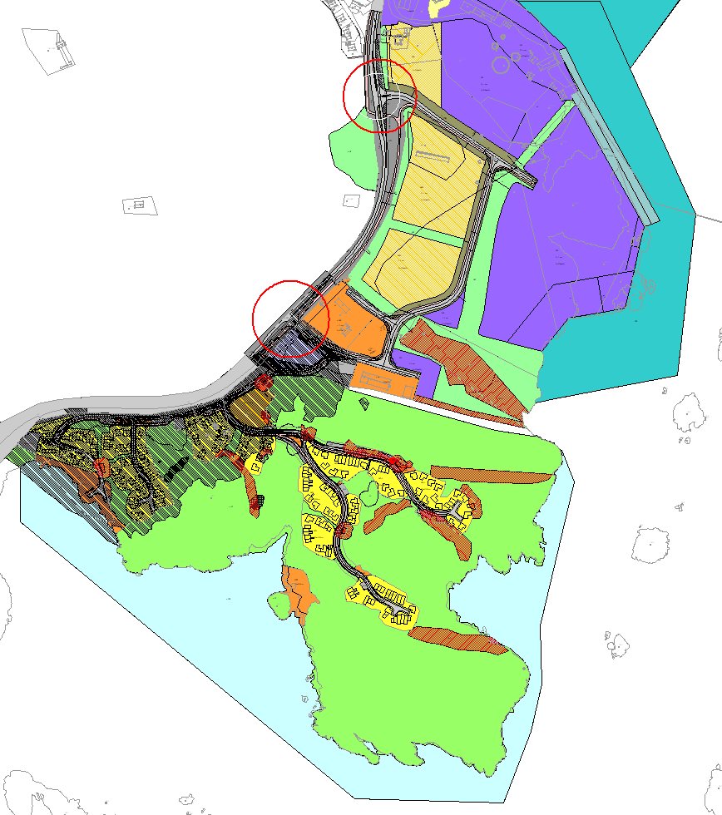
Figur 3 - Sammenheng mellom plankart boligfelt i Tjeldbergvika og foreslått industri og handelområde i Osan Syd, forslått ny adkomst i sør og nord (rød ring)

Utvikling av industri- og handelsparken i Osan Syd må ha en målsetting om å redusere trafikkulykker. Transportsystemet bør utformes med mål om trafikksikkerhet og fremkommelighet. Planforslaget inneholder forslag til utforming av vegsystemet.

Planforslag oversendes Statens vegvesen til uttalelse.

Risiko og sårbarhet
Planforslaget inneholder analyse av risiko og sårbarhet, planbeskrivelse side 46. Det vises også til referat fra oppstartsmøte.

Deler av planområdet ligger lavere i terrenget og er derfor potensielt sårbare for fremtidig stigning av havnivå, stormflo og bølgepågang. Forslagstiller har vurdert fare for overskylling i rapport «Notat bølger» datert 22.04.22. Forslagstiller konkluderer med at området kan bebygges dersom det gjennomføres tiltak.

«Dersom det ikke gjøres tiltak for å dempe bølger er de nærmeste 60 m fra fyllingsfronten i sørlig del en faresone der det ikke kan oppføres bygg eller andre installasjoner.

Vi anbefaler at det bygges opp en voll ved fyllingsfronten i sør slik at bølgeoverskylling elimineres. For bygg i Flomklasse F2 benyttes dimensjoner på vollen som vist figur 16 (planbeskrivelse) I alle tilfeller må det avsettes en sone bak vollen på ca. 5.0 m bredde for drenering av en viss mengde overskyllende vann.

Det er forutsatt en kjernefylling med et filterlag og et plastringslag. Disse må spesifiseres i detaljprosjekteringen.

For hele området (nord og sør) anbefales en høyde på bygg (uk golv) på 3.5 m - 3.6 m NN2000.»

Resultatet og anbefalinger i rapporten er også omtalt i planbeskrivelsen, men planforslaget mangler juridisk bindende bestemmelser. Anbefalingen for plassering av bygg og avbøtende tiltak skal gjøres bindende gjennom bestemmelser.

Forurenset grunn
Områder pekt ut som mistenkt forurenset i dette notat, må undersøkes for forurensning når det planlegges utført tiltak som medfører terrengarbeider, Notat fase 1 grunnundersøkelse, 25.03.2021. Planbestemmelser i § 2.8 samt rekkefølgebestemmelser sikrer at undersøkelser og tiltak gjennomføres.

Avsluttet avfallsdeponi er ikke å anse som forurenset grunn, men faller inn under regelverket for
deponier. LAS har ansvaret for deponiet. Statsforvalteren i Nordland er myndighet for nedlagte
avfallsdeponier. Dersom man senere planlegger inngrep i deponiområdet, må det planlegges for
hvordan deponert avfall og evt. forurensning skal håndteres. I planforslaget er området avsatt til grøntområde med annen faresone H390.

Planforslaget oversendes Statsforvalteren til uttalelse.

Støy
Planforslaget åpner for industri og etablering av havn i Osan Syd. Etablering av havn og næringsareal åpner for etablering av industri og annen næring og potensiell støyende virksomhet. Dette kan ha konsekvenser for støyfølsom bruk, dvs. boliger på Vorsetøya, Storøya og Osan i Svolvær, samt planlagt nytt boligfelt i Tjeldbergvika. Planforslaget sikrer at grenseverdier i T-1442 legges til grunn for gjennomføring av planen.

Naturmangfold, prinsippene i naturmangfoldloven §§ 8 til 12
Det er registrert naturtype - skjellsand (jf. grønn skravur i figur 4) i store deler av sjøarealet vest for Osan, bl.a. mellom Osan og Vorsetøya. En mindre del av det registrerte området ligger innenfor planområdet.

Registreringen viser større sammenhengende forekomster av skjellsand med minst 50 % fragmenter fra arter med kalkskall. Forekomstene får av denne grunn verdien: Svært viktig.

Planforslaget legger imidlertid ikke til rette for utfylling i det registrerte området.

Landskap
Planforslaget åpner for en betydelig utbygging. Bygningsvolum er angitt i % BYA og byggehøyde mellom 16 og 20 meter over planert terreng, som vil tillate stor bygningsvolumer. Forslagstiller illustrasjon viser mulig utbygging.
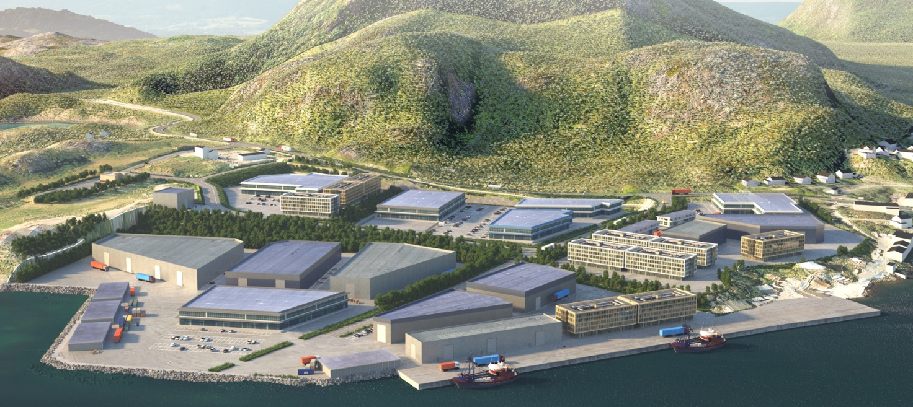
Figur 4 - Illustrasjon, planforslag
Planforslaget innebærer endret utforming av terreng i forhold til godkjent driftsplan og gjeldende områderegulering Osan Kabelvåg av 02.06.2027. Både driftsplan og områdeplan legger til rette for nedtrapping av området fra kote 20, kote 15 til kote 10.

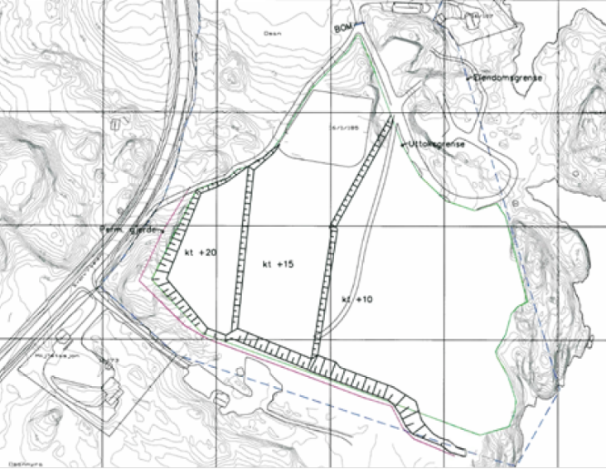 | 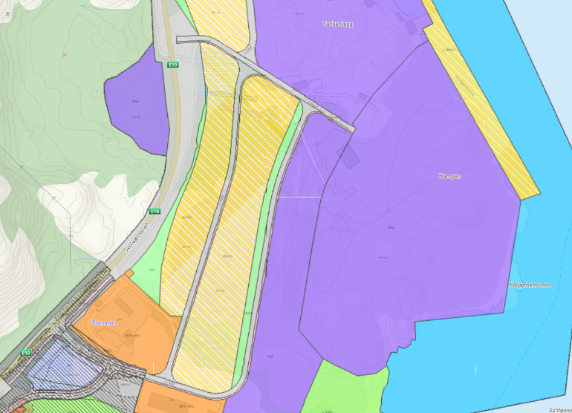
Figur 5 - Driftsplan i ht. konsesjon, Asplan Viak | Figur 6 - områdeplan Osan Kabelvåg, 02.06.2017
Planforslag for Osan Syd foreslår to plan, med en skråning (grøntbelte) imellom. Størst høydeforskjell vil være i sør med nedtrapping fra kote 23 til kote 6. Forslagstiller ønsker endringen for å oppnå større tomter.

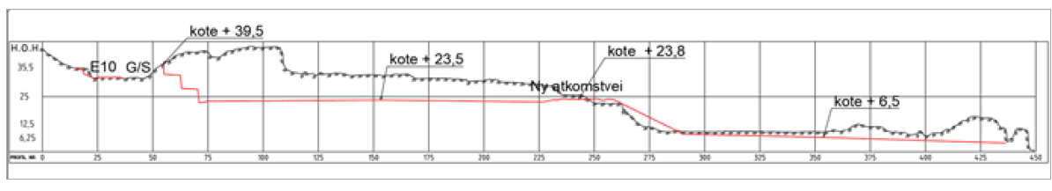
Figur 7 -Terrenget tenkes terrassert ned mot nord og mot vest (sjøen). Røde linjer: nye terreng. Utarbeidet av Norconsult.

Grøntbelte GV4 skal fungere som visuelt grønn skille, men også som lokal overvannshåndtering.

Fagavdelingen er i tvil om planforslaget kan oppnå god terreng-tilpasning.

Barn og unges interesser, PBL § 1-1
Prinsippet om universell utforming skal ivaretas i planleggingen og kravene til det enkelte byggetiltak. Det samme gjelder hensynet til barn og unges oppvekstsvilkår og estetisk utforming av omgivelsene.

Fagavdelingen har lagt merke til at det ikke er lagt opp til bussholdeplass innenfor planområdet.

Teknisk infrastruktur
Planforslaget inneholder forslag til kommunal veg internt i planområdet, o_SKV2 og o_SF1 og 2. o_SKV2 er ment å være hoved adkomstveg. Vegen er lagt inn med en bredde på 7,5 meter, samt ensidig fortau på 2,75 meter, samt annen veggrunn, grøntareal på begge side av veien på mellom 3,0 meter og 9,5 meter.
o_SVK2 ligger i terreng mellom kote 23 og 9.

I forhold til kapasitet og tilgang til kommunens vann og avløp, samt tilgang til slukkevann er planforslaget ikke avklart.

Forslagstiller har skissert overordnet plan for overvann, som følger planforslaget.

Planforslaget sendes Statens vegvesen og kommunens teknisk drift og avdeling for vann og avløp til uttalelse.

Dersom Vågan kommune overtar intern vei og fortau, vil kommunen ha drifts- og vedlikeholdsansvaret for disse.

Farled og navigasjonsinstallasjoner
På Kleppfiskholmen er det oppført sjømerke. Holmen bør reguleres som navigasjonsinstallasjon eller annen særskilt angitt bebyggelse og anlegg. Svolvær havn er Fiskerihavn. Planforslag med utfylling og sjø og etablering av kaianlegg kan påvirke biled Svolvær-Skrova.

Planforslaget oversendes Kystverket til uttalelse.

I kommunens sjøområde har kommunen ansvar for å sikre fremkommelighet. Planforslaget sendes Vågan Havnevesen KF til uttalelse.
Konklusjon
Planforslaget åpner for en betydelig utbygging opptil med 190 000 m2 i Osan Syd. Det åpnes for både næring og kombinert formål for industri, kontor, lager og forretning. Osan Syd kan dermed bli kommunes største industri- og næringspark. Utviklingen vil kunne legge til rette for at industribedrifter flytter ut av Svolvær sentrum, og at nye bedrifter finner egnete arealer i Vågan.

Planforslaget avviker fra Kommunedelplan Svolvær når det gjelder etablering av 15 000 m2 forretningsareal i Osan Syd. Utvikling i Osan Syd henger sammen med intensjon om transformasjon av Vorsetøya, der kommunen ønsker å flytte industri ut av sentrum til Osan Syd. Intensjon i kommunedelplan er også å opprettholde og utvikle et levende sentrum med handel og forskjellige tilbud. Konsekvenser for Svolvær sentrum ved etablering av større forretningsareal i Osan Syd kan være svært negative.
Fagavdelingen mener at planforslaget bør inneholde en definisjon for begrepet plasskrevende varer. Definisjon bør være basert på analyse av behov og konsekvenser for Svolvær sentrum. Vedlagt handelsanalyse kan være et utgangspunkt. Utvidelse av forretningsareal utover 3 000 m2 bør ikke skje før konsekvenser er kartlagt.

Planforslaget sendes på høring og legges ut til offentlig ettersyn.

Tommy Stensvik
Kommunedirektør |  | Stefanie Schramm
 |  | Arealplanlegger

